ATELIER 4 :apt,sshet scp
Membres du groupe :mouhamadou moustapha diop et serge senghor
Tache 1 :gestion des paquets apt
1 Modification du fichier sources.list
Pour cela il faut se connecter en mode root et utiliser un editeur de texte par exemple nano pour
ouvrir le fichier qui se trouve dans le chemin /etc/apt/sources.list
2. Mise a jours des dep ́ ots distants
Pour cela on fait la commande :sudo apt update
3 . Installation de OpenSSH
Pour cela on tape la commande; sudo apt install openssh-server

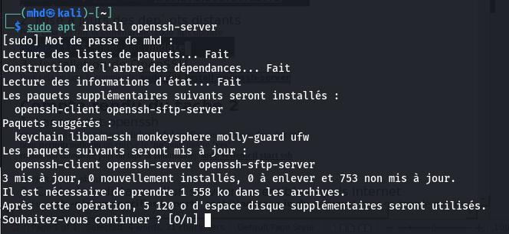
Compte rendu du tache 2
1. Lancement openssh
on configure ssh en editant le fichier sshd-config qui se trouve dans /etc/ssh/

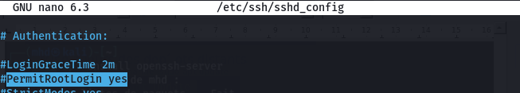

pour permitrootlogin on enlève le ‘no’ pour mettre ‘yes’
ensuite on enregistre puis on tape la commande : sudo systemctl start ssh
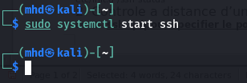

etc/init.d /ssh status
2. Controle a distance d’un serveur accessible depuis Internet
on fais ssh -p(pour specifier le port) root@’adresse ip du serveur’ puis on tape le mot de passe

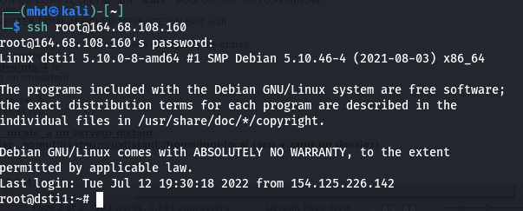
on peux créer un utilisateur en faisant adduser ‘mon login’ puis on se connecte à ‘mon login’ en faisant un su

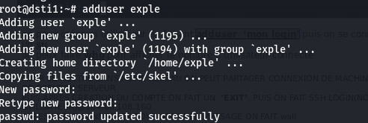

on peux faire who pour afficher le nombre d’utilisateur connecté
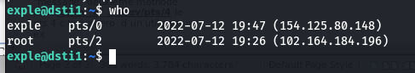

POUR LE METTRE DANS MEME RESEAU ON PEUT PARTAGER CONNEXION DE MACHINE VIRTUELLE
DE OPENSSH SERVEUR
PUIS APRES CREATION DU COMPTE ON FAIT UN ‘EXIT’ PUIS ON FAIT SSH LOGIN(NOM
UTILISATEUR)@164.68.108.160
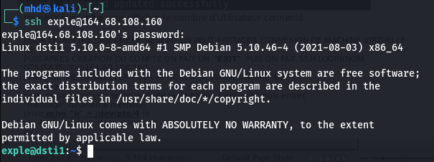

APRES SETRE CONNECTER POUR AFFICHER MESSAGE ON FAIT wall
"message"
pour message prive c write login(de la personne a envoyer) puis entrer
"message" deuxieme methode
prive echo "b" > /dev/pts/4 le
pts 4 c le numero d un utilisateur
ex
Compte rendu de la tache 3
1.scp est la fusion ssh et rcp
permet de copiez ;
1, d’une machine locale a un serveur distant
scp fichier_a_copier nomutilisateur@ipdistant:/home/logi-local (scp -r pour un dossier)
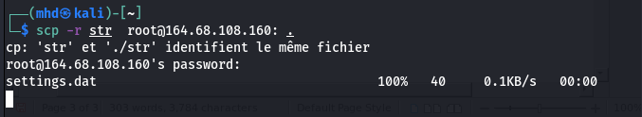
2. DE DISTANT A LOCAL
scp -r login@ip:dossier_a_telecharger /home/login-local

